Учреждение образования

«БЕЛОРУССКИЙ ГОСУДАРСТВЕННЫЙ

ТЕХНОЛОГИЧЕСКИЙ УНИВЕРСИТЕТ»

Факультет информационных технологий

Кафедра информационных систем и технологий

Специальность 1-40 05 01 03 «Информационные системы и технологии»

Специализация «Издательско-полиграфический комплекс»

**ПОЯСНИТЕЛЬНАЯ ЗАПИСКА**

**КУРСОВОГО ПРОЕКТА**

по дисциплине «Объектно-ориентированное программирование»

Тема «Разработка программного средства Кулинарная книга»

Исполнитель

|  |  |  |
| --- | --- | --- |
| cтудентка 2 курса группы 2    Руководитель |  | _________ А.C. Кохнович  подпись, дата |
| ассистент |  | _________ М.В. Гладкий  подпись, дата |
| Курсовой проект защищен с оценкой |  | _________ |
| Руководитель _______ |  | М.В.Гладкий |

подпись

Минск 2016

Содержание

Введение 4

1.Постановка задачи 5

1.1 Технологии, используемые при разработке 5

1.2 Обзор прототипов 7

2*.* Разработка архитектуры проекта 10

2.1 Обобщённая структура, диаграммы UML, структура моделей и классов 10

3. Разработка функциональной модели и модели данных ПС 12

3.1 Модель базы данных 12

3.2 Выполняемые функции 14

4. Руководство пользователя 17

5.Тестирование 22

Заключение 23

Список используемой литературы 24

Приложение А 25

# **Введение**

В настоящее время все большое количество людей перестает питаться в фастфудах, а предпочитают здоровую и вкусную еду. Практически у каждой хозяйки дома есть кулинарная книга со множеством рецептов.

С развитием высоких технологий появилась потребность в электронных кулинарных книгах, рецепты в которые можно просто добавить, а не вписывать вручную. Также недостатком обычных кулинарных книг является трудность поиска рецепта по ингредиентам. Электронная книга будет лишена данных недостатков.

На просторах интернета существует множество WEB-сайтов на подобную тематику. Которые предлагают обширный круг возможностей. Однако главным плюсом моего проекта является возможность не только добавления своих рецептов, а также изменение и удаление уже существующих, что позволяет пользователю адаптировать приложение под себя. Еще одним преимуществом моего проекта является поиск по различным категориям: ингредиенты, время приготовления, калорийность, название блюд. В отличии от Интернет-ресурсов данное приложение может использоваться офлайн, что дает возможность пользоваться им независимо от времени и места.

Проект «Кулинарная книга» - это незаменимый помощник любой хозяйки, представляет собой удобное программное обеспечение, содержащее в себе кулинарные рецепты. Программа обладает удобным и дружелюбным интерфейсом. Используя данную программу как настольный справочник по кулинарии, вы сможете приготовить практически любое блюдо.

# **1.Постановка задачи**

Задача: разработка и создание приложения «Кулинарная книга».

Основной функционал приложения:

— просмотр рецептов;

— изменение рецептов;

— добавление рецептов;

— поиск по различным категориям (время приготовления, ингредиент, калорийность).

## **1.1 Технологии, используемые при разработке**

В разработке приложения использовались такие технологии как

* Microsoft SQL Server 2014;
* ADO.NET Entity Framework;
* интегрированная среда разработки Microsoft Visual Studio Сommunity 2015;
* язык программирования C#;

— WPF (Windows Presentation Foundation)

SQL Server Management Studio— утилита из [Microsoft SQL Server](http://ru.wikipedia.org/wiki/Microsoft_SQL_Server) 2008 и более поздних версий для конфигурирования, управления и [администрирования](http://ru.wikipedia.org/wiki/%D0%A1%D0%B8%D1%81%D1%82%D0%B5%D0%BC%D0%BD%D0%BE%D0%B5_%D0%B0%D0%B4%D0%BC%D0%B8%D0%BD%D0%B8%D1%81%D1%82%D1%80%D0%B8%D1%80%D0%BE%D0%B2%D0%B0%D0%BD%D0%B8%D0%B5) всех компонентов Microsoft SQL Server. Утилита включает [скриптовый](http://ru.wikipedia.org/wiki/%D0%A1%D0%BA%D1%80%D0%B8%D0%BF%D1%82) редактор и графическую программу, которая работает с объектами и настройками сервера.

Главным инструментом SQL Server Management Studio является Object Explorer, который позволяет пользователю просматривать, извлекать объекты сервера, а также полностью ими управлять.

SQL является прежде всего [информационно-логическим языком](http://ru.wikipedia.org/wiki/%D0%98%D0%BD%D1%84%D0%BE%D1%80%D0%BC%D0%B0%D1%86%D0%B8%D0%BE%D0%BD%D0%BD%D1%8B%D0%B9_%D1%8F%D0%B7%D1%8B%D0%BA), предназначенным для описания, изменения и извлечения данных, хранимых в [реляционных базах данных](http://ru.wikipedia.org/wiki/%D0%A0%D0%B5%D0%BB%D1%8F%D1%86%D0%B8%D0%BE%D0%BD%D0%BD%D1%8B%D0%B5_%D0%B1%D0%B0%D0%B7%D1%8B_%D0%B4%D0%B0%D0%BD%D0%BD%D1%8B%D1%85). SQL можно назвать [языком программирования](http://ru.wikipedia.org/wiki/%D0%AF%D0%B7%D1%8B%D0%BA_%D0%BF%D1%80%D0%BE%D0%B3%D1%80%D0%B0%D0%BC%D0%BC%D0%B8%D1%80%D0%BE%D0%B2%D0%B0%D0%BD%D0%B8%D1%8F), при этом он не является [тьюринг-полным](http://ru.wikipedia.org/wiki/%D0%9F%D0%BE%D0%BB%D0%BD%D0%BE%D1%82%D0%B0_%D0%BF%D0%BE_%D0%A2%D1%8C%D1%8E%D1%80%D0%B8%D0%BD%D0%B3%D1%83), но вместе с тем стандарт языка спецификацией [SQL/PSM](http://ru.wikipedia.org/wiki/SQL/PSM) предусматривает возможность его [процедурных расширений](http://ru.wikipedia.org/wiki/SQL#.D0.9F.D1.80.D0.BE.D1.86.D0.B5.D0.B4.D1.83.D1.80.D0.BD.D1.8B.D0.B5_.D1.80.D0.B0.D1.81.D1.88.D0.B8.D1.80.D0.B5.D0.BD.D0.B8.D1.8F).

Изначально SQL был основным способом работы пользователя с [базой данных](http://ru.wikipedia.org/wiki/%D0%91%D0%B0%D0%B7%D0%B0_%D0%B4%D0%B0%D0%BD%D0%BD%D1%8B%D1%85) и позволял выполнять следующий набор операций:

— создание в базе данных новой таблицы;

— добавление в таблицу новых записей;

— изменение записей;

— удаление записей;

— выборка записей из одной или нескольких таблиц (в соответствии с заданным условием);

— изменение структур таблиц.

При всех своих изменениях SQL остаётся единственным механизмом связи между прикладным программным обеспечением и базой данных. В то же время современные СУБД, а также информационные системы, использующие СУБД, предоставляют пользователю развитые средства визуального построения запросов.

Таким образом использование SQL сводится, по сути, к формированию всевозможных выборок строк и совершению операций над всеми записями, входящими в набор.

Windows Presentation Foundation (WPF) ― это система следующего поколения для построения клиентских приложений Windows с визуально привлекательными возможностями взаимодействия с пользователем. C WPF можно создавать широкий спектр как автономных приложений, так и приложений, размещенных в веб-обозревателе. В основе WPF лежит векторная система визуализации, не зависящая от разрешения и созданная с расчетом на возможности современного графического оборудования. WPF расширяет базовую систему полным набором функций разработки приложений, в том числе Extensible Application Markup Language (XAML), элементами управления, привязкой данных, макетом, 2-D- и 3-D-графикой, анимацией, стилями, шаблонами, документами, мультимедиа, текстом и оформлением. WPF входит в состав Microsoft .NET Framework и позволяет создавать приложения, включающие другие элементы библиотеки классов .NET Framework. В WPF дополнительно совершенствуется процесс программирования для разработки клиентских приложений Windows.

Преимущества WPF:

— использование традиционных языков .NET-платформы - C# и VB.NET для создания логики приложения

— возможность декларативного определения графического интерфейса с помощью специального языка разметки XAML, основанном на xml и представляющем альтернативу программному созданию графики и элементов управления, а также возможность комбинировать XAML и C#/VB.NET

— независимость от разрешения экрана: поскольку в WPF все элементы измеряются в независимых от устройства единицах, приложения на WPF легко масштабируются под разные экраны с разным разрешением.

— новые возможности, которых сложно было достичь в WinForms, например, создание трехмерных моделей, привязка данных, использование таких элементов, как стили, шаблоны, темы и др.

— хорошее взаимодействие с WinForms, благодаря чему, например, в приложениях WPF можно использовать традиционные элементы управления из WinForms.

— богатые возможности по созданию различных приложений: это и мультимедиа, и двухмерная и трехмерная графика, и богатый набор встроенных элементов управления, а также возможность самим создавать новые элементы, создание анимаций, привязка данных, стили, шаблоны, темы и многое другое.

— аппаратное ускорение графики - вне зависимости от того, работаете ли вы с 2D или 3D, графикой или текстом, все компоненты приложения транслируются в объекты, понятные Direct3D, и затем визуализируются с помощью процессора на видеокарте, что повышает производительность, делает графику более плавной.

Создание приложений под множество ОС семейства Windows - от Windows XP до Windows 10.

В тоже время WPF имеет определенные ограничения. Несмотря на поддержку трехмерной визуализации, для создания приложений с большим количеством трехмерных изображений, прежде всего игр, лучше использовать другие средства - DirectX или специальные фреймворки, такие как Monogame или Unity.

Также стоит учитывать, что по сравнению с приложениями на Windows Forms объем программ на WPF и потребление ими памяти в процессе работы в среднем несколько выше. Но это с лихвой компенсируется более широкими графическими возможностями и провышенной производительностью при отрисовке графики.

## **1.2 Обзор прототипов**

Существует бесконечное множество аналогов - это и интернет - ресурсы, и приложения на ПК. Но, так как большинство приложений требуют подключения Интернет, то пользователи отдают предпочтение именно программам. На Android, iOS и Windows Phone и даже ПК есть много различных приложений.

Рассмотрим приложение для ПК «Электронная кулинарная книга» представленное на рисунке 1.2

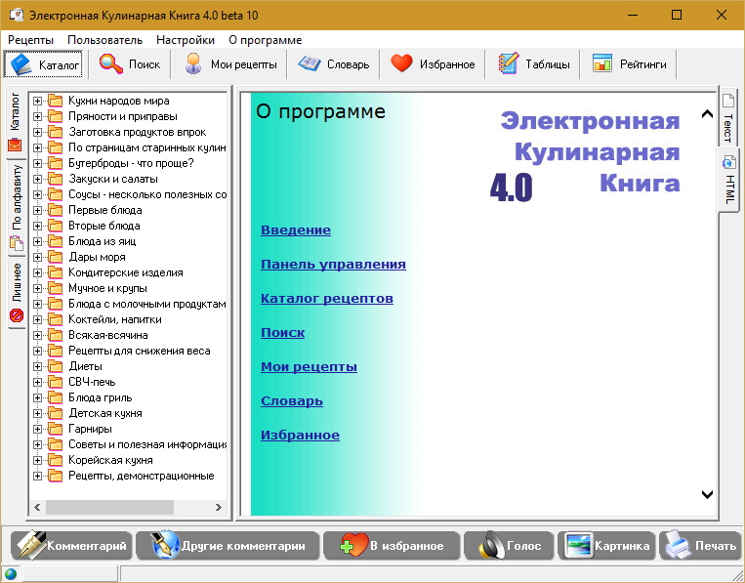

Рисунок 1.2 - Главная страница приложения «Электронная кулинарная книга»

На основе данного аналога были реализованы : древовидная структура книги рецептов, разделение главного окна на части, для удобства выбора и просмотра рецепта.

Можно заметить на рисунке 1.3, что данное приложение содержит поиск по ингридиентам, я решила расширить структуру поиска, реализовав его так, что поиск можно осуществлять по различным критериям.

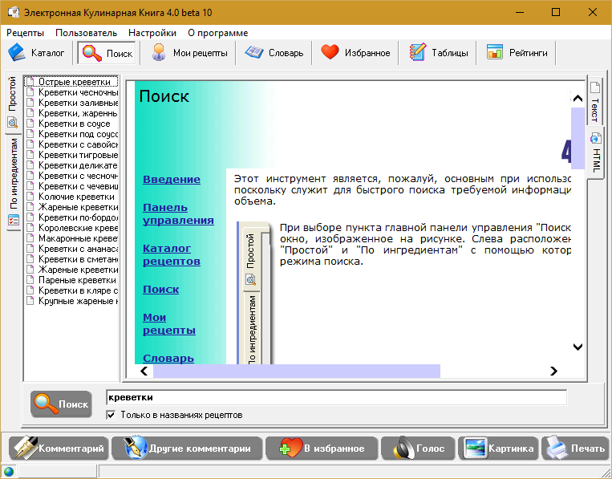

Рисунок 1.3 - Страница поиска

Так же стоит отметить, что интерфейс данного приложения слишком перенасыщен различными элементами. В своем проекте я попыталась не допустить этого.

В приложении «Электронная кулинарная книга» имеется функция добавления своего рецепта(рисунок 1.4), которая была позаимствована для моего програмного средства.

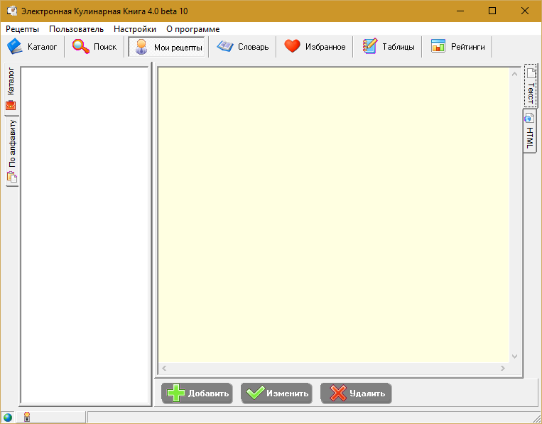

Рисунок 1.4 - Страница «Добавление нового рецепта»

Функции изменения/удаления существующих рецептов были разработаны и реализованы по собственным представлениям о их необходимости в данном приложении.

# **2*.* Разработка архитектуры проекта**

## **2.1 Обобщённая структура, диаграммы UML, структура моделей и классов**

Структура проекта представлена на рисунке 2.1

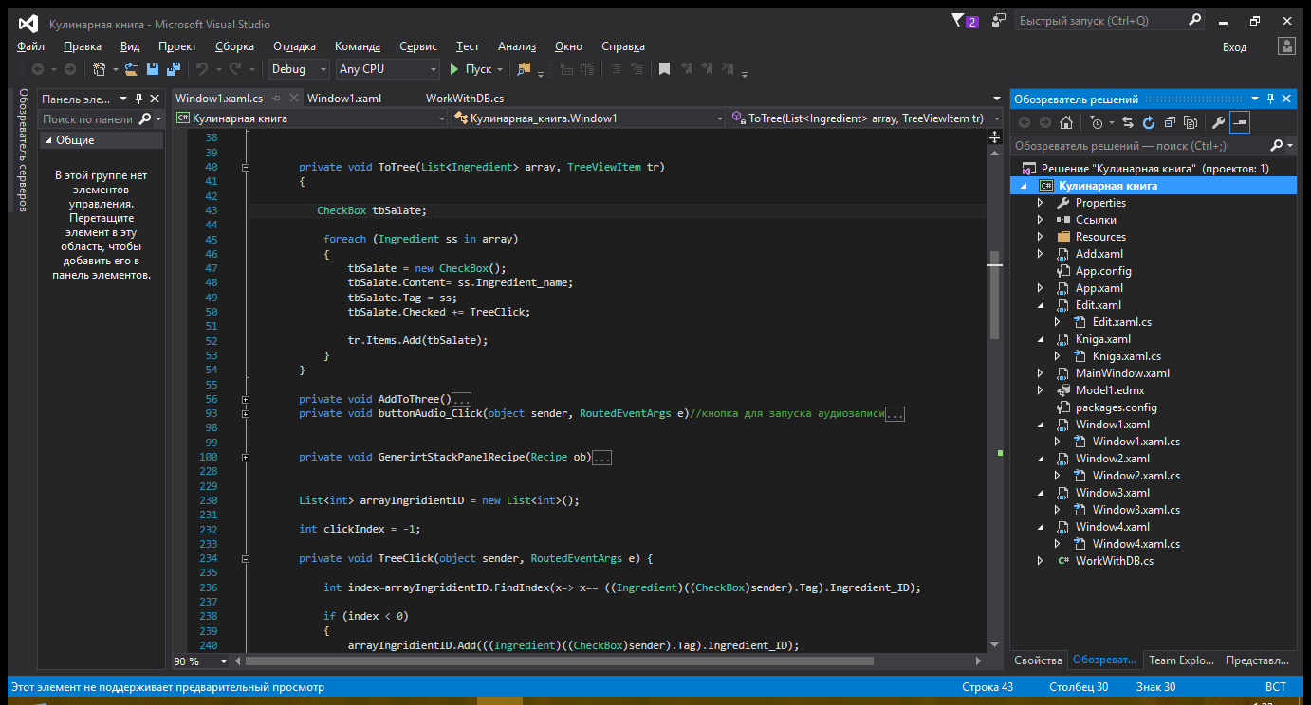

Рисунок 2.1 - Структура проекта

Таблица 2.1 – описание структуры проекта

|  |  |
| --- | --- |
| Имя файла | Содержание |
| Properties | свойства проекта, содержит информацию о сборке, используемых ресурсах и настройках |
| App.config | файл с параметрами проекта |
| Model1.edmx | файл, в котором представлены классы для работы с таблицами базы данных |
| WorkWithBD.cs | класс, в котором хранятся методы для работы с базой данных |
| Program**.**cs | главный класс, который запускает проект |

Таблица 2.2 - формы, содержащиеся в проекте

|  |  |
| --- | --- |
| Имя файла | Содержание |
| Add | форма для «Добавления»; |
| Edit | форма для «Изменения»; |
| Kniga | форма «Книга рецептов»; |
| MainWindow | форма «Главное меню» |
| Window1 | форма «Поиск по ингредиенту» |
| Window2 | форма «Поиск по названию» |
| Window3 | форма «Поиск по калориям» |
| Window4 | форма «Поиск по времени» |

Диаграмма классов проекта представлена на рисунке 2.2

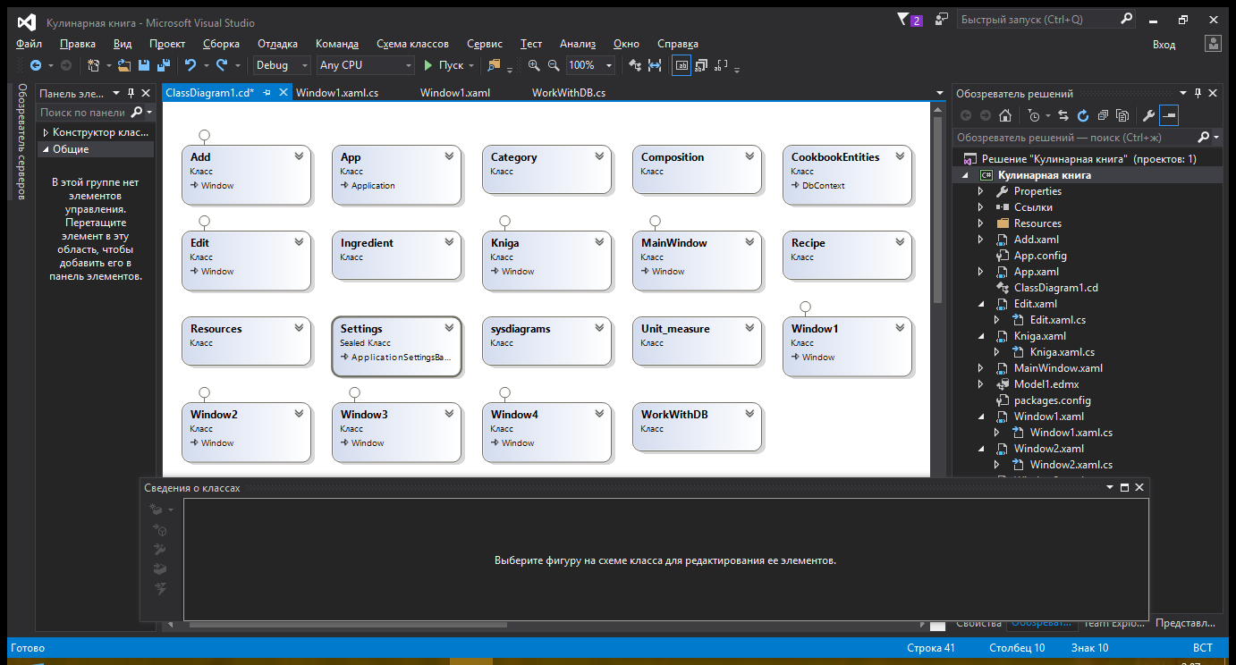

Рисунок 2.2 - Диаграмма классов

Диаграмма классов UML представлена на рисунке 2.3

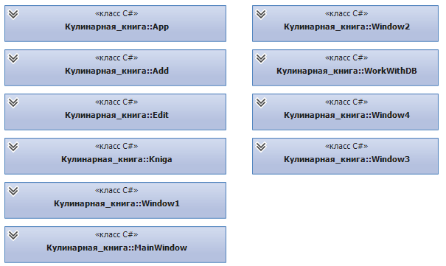

Рисунок 2.3 – Диаграмма классов UML

# **3. Разработка функциональной модели и модели данных ПС**

## **3.1 Модель базы данных**

Выполним физическое проектирование в среде СУБД Microsoft SQL Server. Зададим имена таблиц и полей, определим типы данных и размерность полей таблиц. В таблицах выберем первичные ключи и индексированные поля. Так же для поля определим его основные характеристики – является ли это поле внешним или первичным ключом, создан ли индекс по этому полю, задано ли для поля значение по умолчанию, какие ограничения заданы для данного поля. Вся эта информация представлена на рисунке 3.1

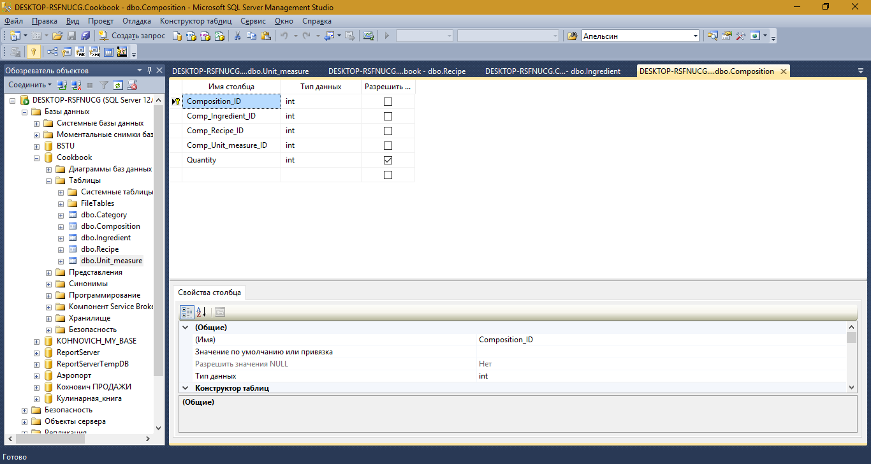

Рисунок 3.1 – Таблица «Composition»

Таблица 3.1 – структура таблицы «Composition»

|  |  |
| --- | --- |
| Название столбца | Содержание |
| Composition_ID | идентификатор композиции |
| Comp_Ingredient_ID | идентификатор ингредиента |
| Comp_Recipe_ID | идентификатор рецепта |
| Comp_Unit_measure_ID | идентификатор меры измерения |
| Quantity | количество |

А следующая диаграмма иллюстрирует структуру таблицы «Recipe».

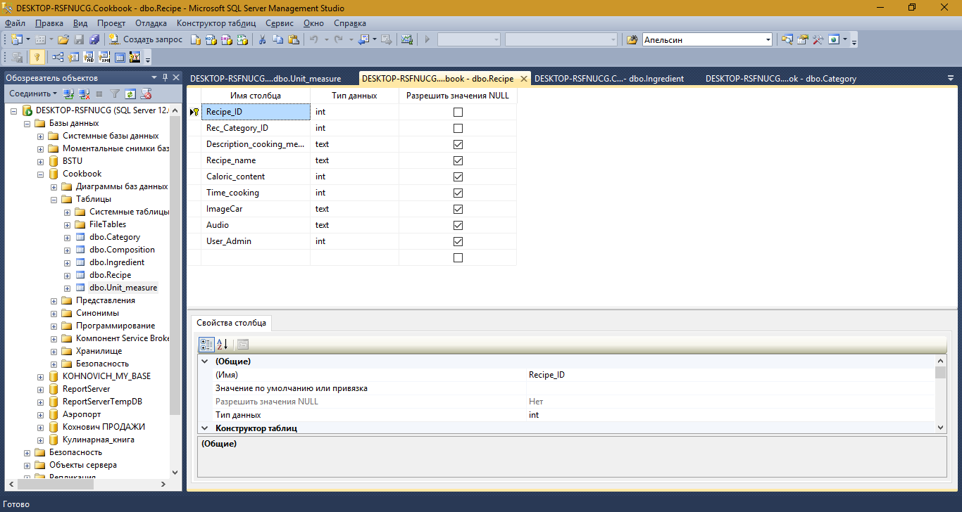

Рисунок 3.2 – Таблица Recipe

Таблица 3.2 – cодержание таблицы «Recipe»

|  |  |
| --- | --- |
| Название столбца | Содержание |
| Recipe_ID | идентификатор рецепта |
| Rec_Category_ID | идентификатор категории рецепта |
| Description_cooking_method | рецепт приготовления |
| Recipe_name | название блюда |
| Caloric_content | калорийность блюда |
| Time_cooking | время приготовления |
| Image Car | ссылка на изображение |
| Audio | ссылка на аудио |
| User_Admin | поле для записи категории рецепта (был добавлен пользователем или сразу содержался в книге) |

А следующая диаграмма иллюстрирует структуру таблицы «Ingredient».

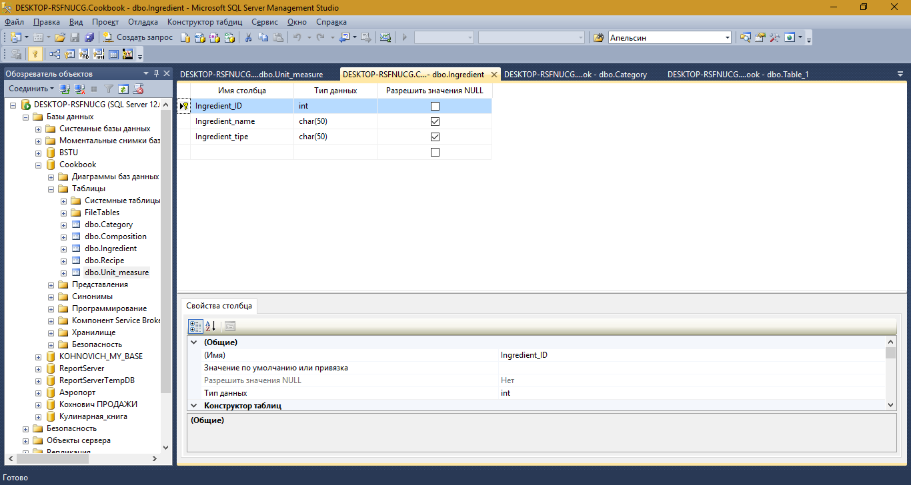

Рисунок 3.3 - Таблица Ingredient

Таблица 3.3 – структура таблицы «Ingrigient»

|  |  |
| --- | --- |
| Название столбца | Содержание |
| Ingredient_ID | идентификатор ингредиента |
| Ingredient_name | название ингредиента |
| Ingredient_tipe | тип ингредиента |

Следующая диаграмма демонстрирует структуру таблицы «Category»

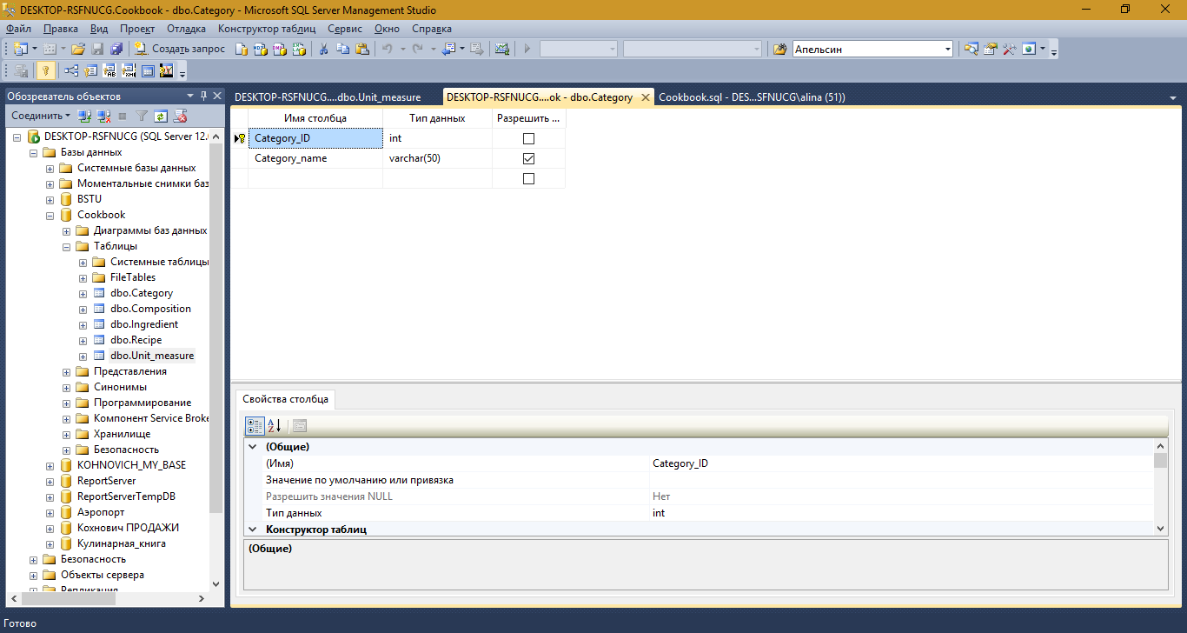

Рисунок 3.4 – Таблица Category

Таблица 3.4 – содержание таблицы «Category»

|  |  |
| --- | --- |
| Название столбца | Содержание |
| Category_ID | идентификатор категории |
| Category_name | название категории |

Следующая диаграмма демонстрирует структуру таблицы «Unit_measure»

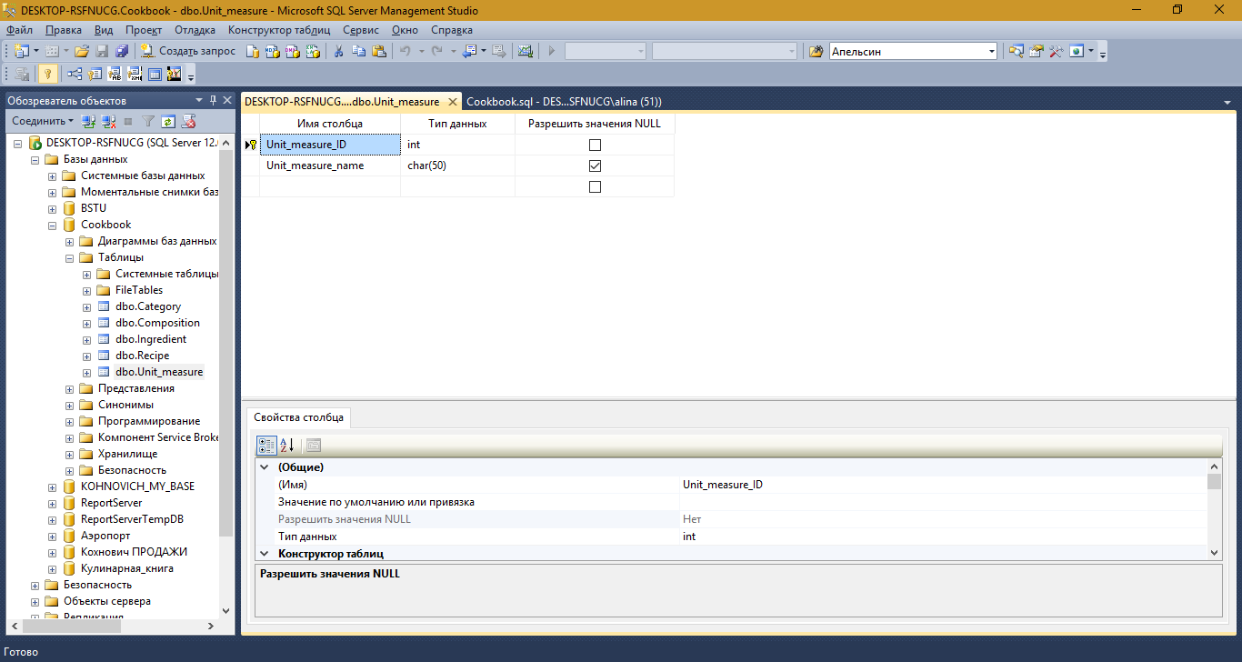

Рисунок 3.5 – Таблица Unit_measure

Таблица 3.5 – содержание таблицы «Unit_measure»

|  |  |
| --- | --- |
| Название столбца | Содержание |
| Unit_measure _ID | идентификатор меры измерения |
| Unit_measure _name | название меры измерения |

Взаимосвязь таблиц базы данных представлена на рисунке 3.6

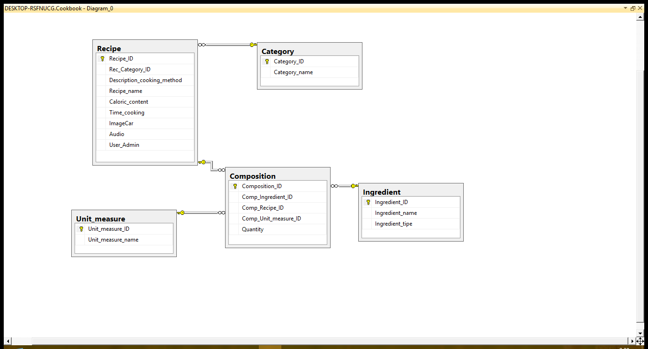

Рисунок 3.6 – Диаграмма связи таблиц

## **3.2 Выполняемые функции**

Рассмотрим реализацию некоторых функций в классе WorkWitchDB.cs, который предназначен для работы с базой данных.

**public void ReadRecipe () -** функция для считывания с БД всех данных с таблицы Recipe

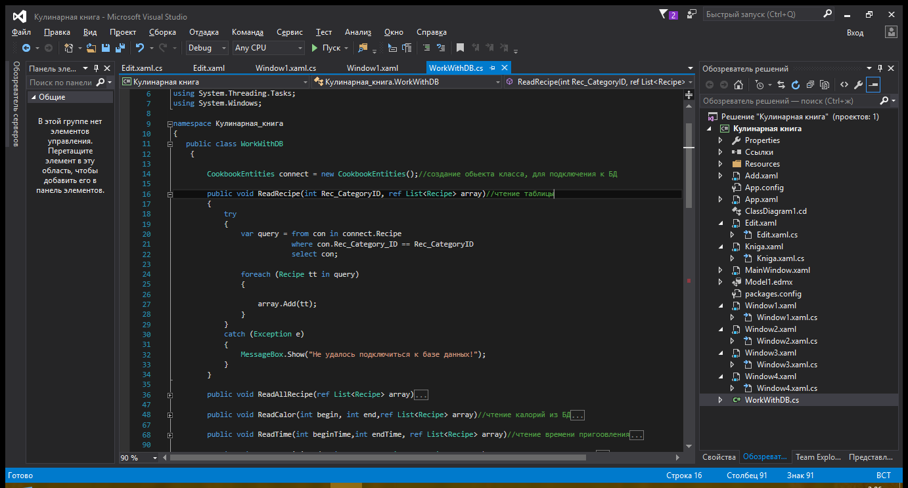

Рисунок 3.7 – Чтение данных из таблицы Recipe

**public void UpdateRecipe ()** - функция для изменения таблицы Recipe

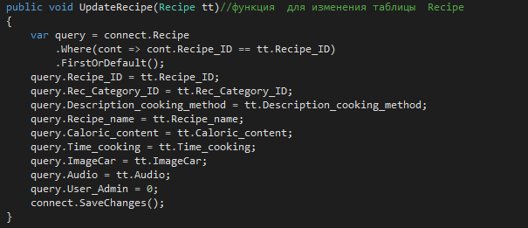

Рисунок 3.8 – Функция для изменения данных таблицы Recipe

**public void DeleteRecipe () -** функция для удаления объекта из таблицы Recipe

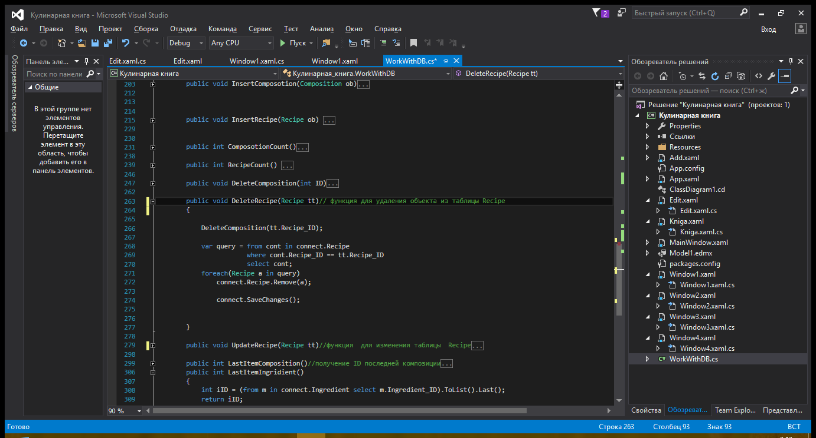

Рисунок 3.9 – Функция для удаления объекта из таблицы Recipe

Рассмотрим функции других классов:

**private void textBox_KeyUp() –** при опускании клавиши .осуществляется поиск в базе данных рецептов в имени которых имеется введенная подстрока.

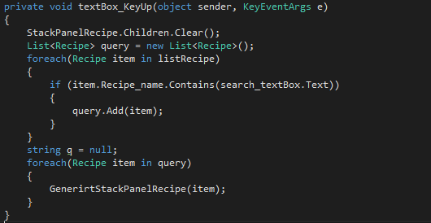

Рисунок 3.10 – Функция для кнопки «Поиск по названию рецепта»

# **4. Руководство пользователя**

При запуске приложения открывается главная страница, на которой отображается весь функционал приложения.

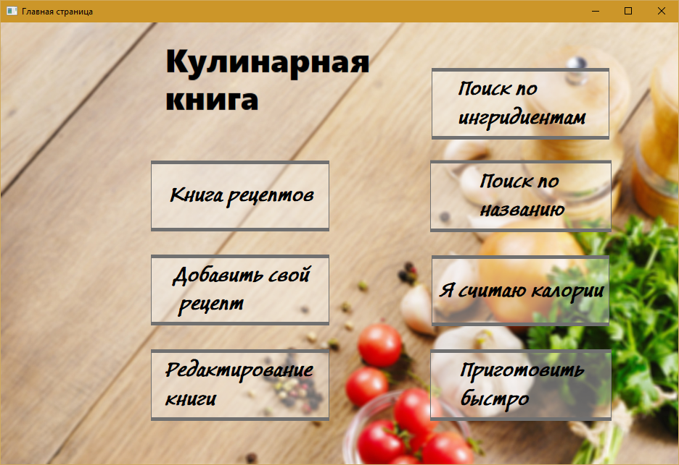

Рисунок 4.1 – Главное окно приложения

В главном меню имеется 7 кнопок:

Книга рецептов – здесь Вы можете выбрать категорию блюда, а также его название и наслаждаться приготовлением. Чтобы вернуться в главное меню нужно нажать одноименную кнопку.

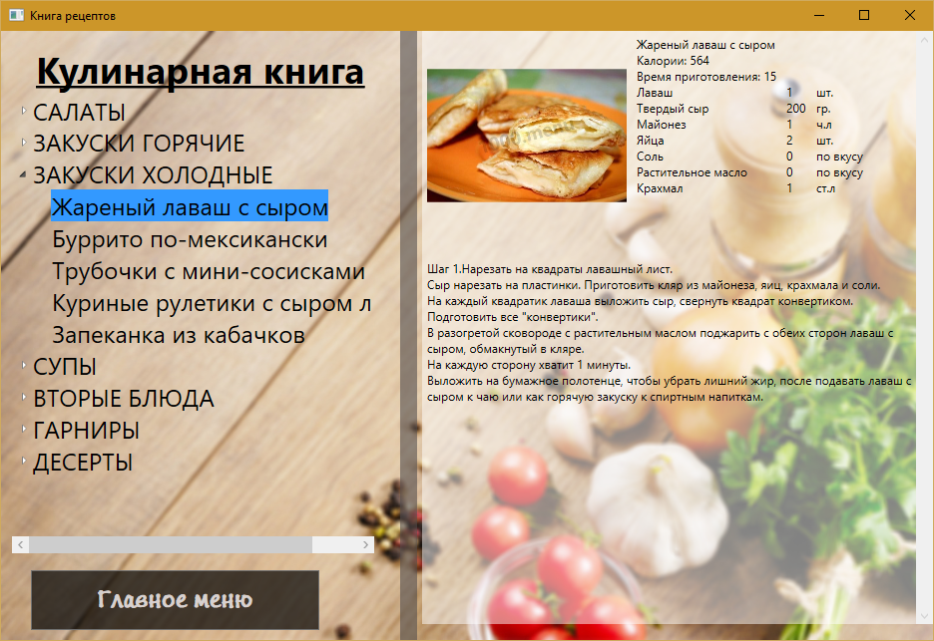

Рисунок 4. 2 – Окно «Книга рецептов»

Добавить свой рецепт – в данном окне Вам предлагается возможность добавить свой рецепт

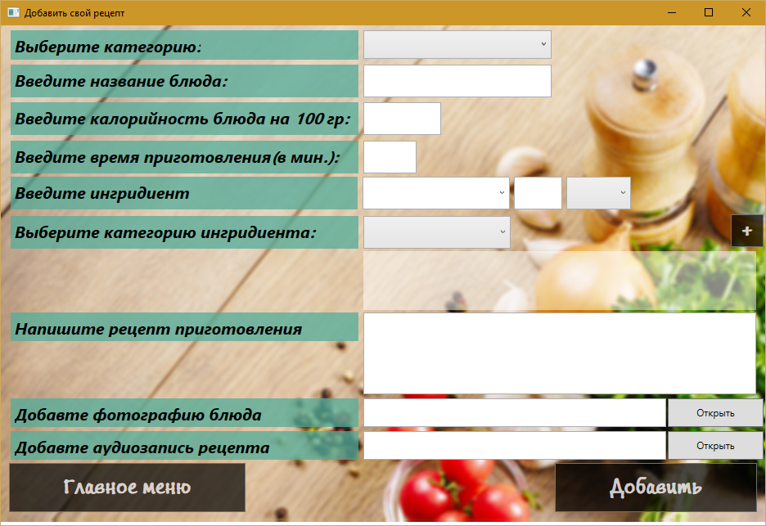

Рисунок 4.3 – Окно «Добавить свой рецепт»

Редактирование книги – в данном окне вы можете изменить уже существующие рецепты, а также удалить те, которые по каким-либо причинам вас не устраивают. Чтобы изменить рецепт Вам необходимо внести изменения в текстовые поля, а затем нажать кнопку «Изменить». А для удаления, нажать на кнопку «Удалить».

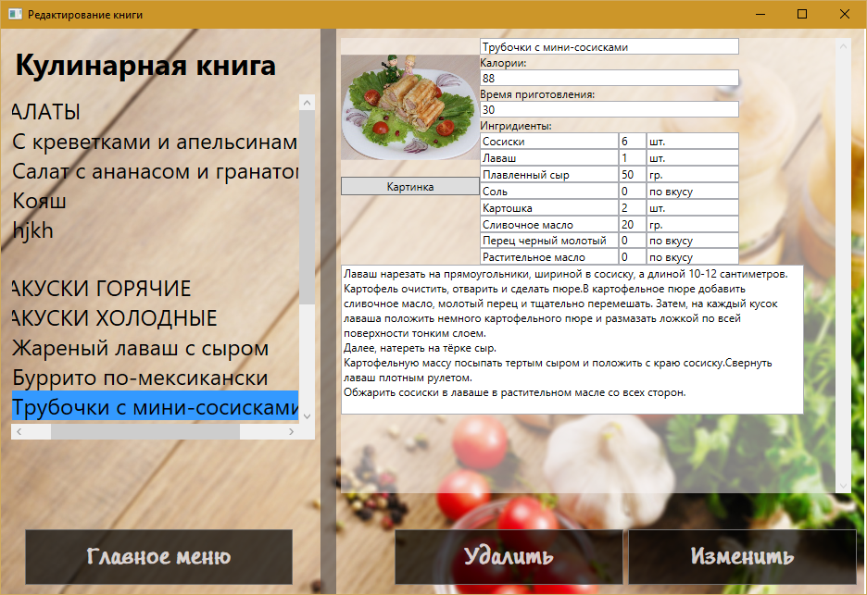

Рисунок 4.4 – Окно «Редактирование книги»

Поиск по ингредиентам – в данном окне Вы можете осуществить поиск блюда по выбранному ингредиенту.

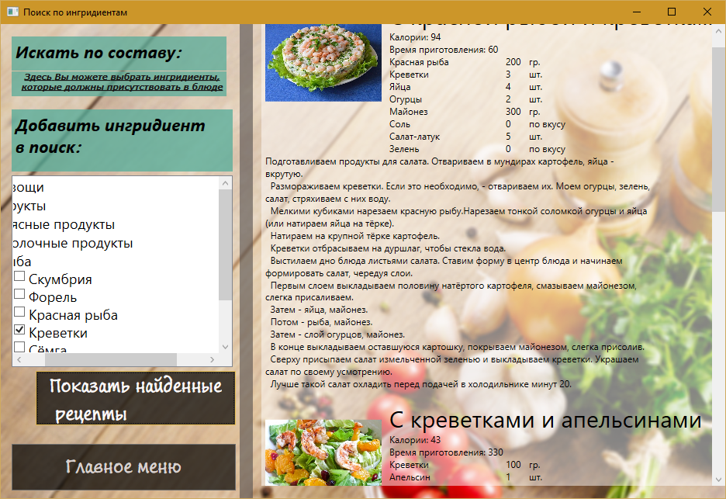

Рисунок 4.5 – Окно «Поиск по ингредиенту»

Поиск по названию – данный вид поиска поможет Вам найти нужный рецепт по названию блюда. Для поиска, Вам необходимо ввести в поле ввода хотя-бы пару букв из нужного Вам блюда.

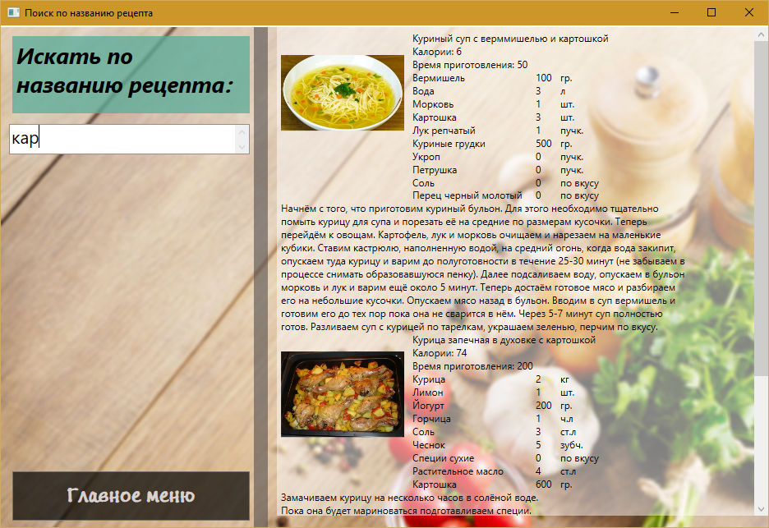

Рисунок 4.6 – Окно «Поиск по названию»

Считаю калории – поиск актуален для тех, кто следит за количеством потребляемых калорий. Для того, чтобы найти нужные рецепты Вам необходимо ввести диапазон приемлемых для вас калорий и нажать на кнопку «Показать найденные рецепты». Пролистывать весь список рецептов можно с помощью скроллинга.

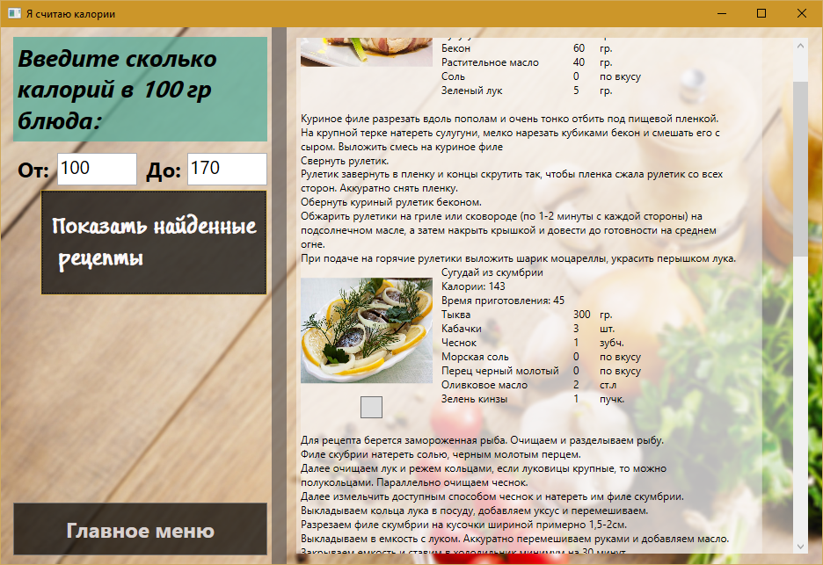

Рисунок 4.7 – Окно «Я считаю калории»

Приготовить быстро – данный поиск позволяет вам найти рецепты с определённым временем приготовления. Для того, чтобы найти нужные рецепты Вам необходимо ввести диапазон приемлемого для вас времени и нажать на кнопку «Показать найденные рецепты».

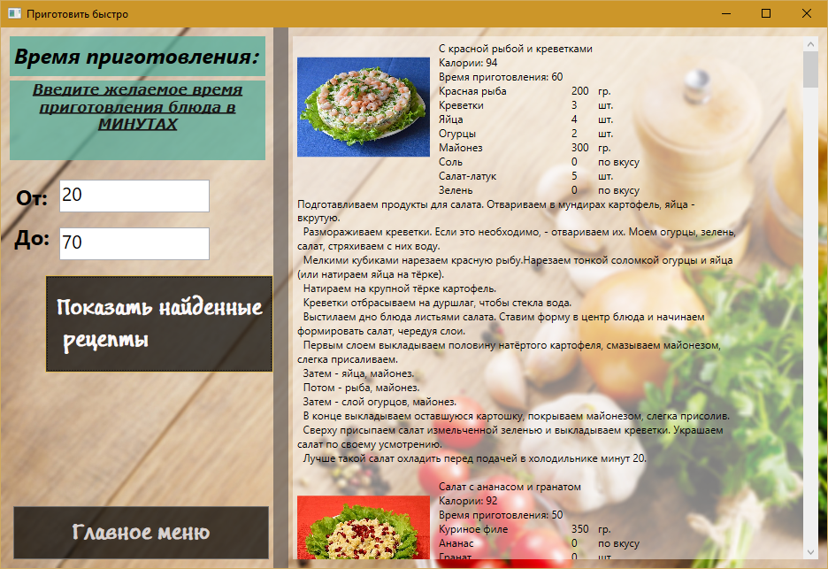

Рисунок 4.8 – Окно «Приготовить быстро»

Для выхода из приложения используйте значок «крестика» в правом верхнем углу:

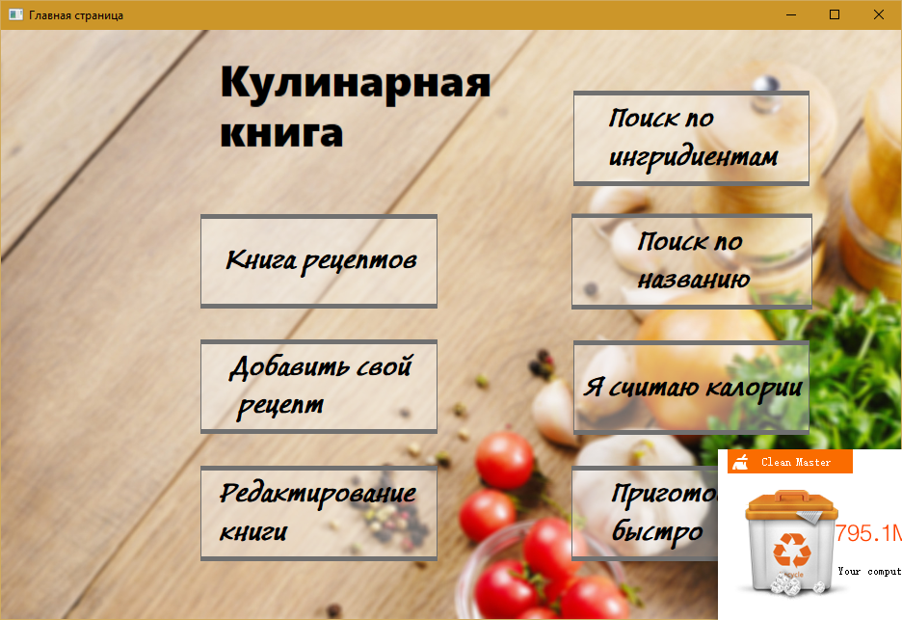

Рисунок 4.9 – Закрытие приложения

# **5.Тестирование**

Для оценки работоспособности разрабатываемого приложения проводится его тестирование. Для выполнения тестирования необходимо проработать все возможные варианты действий пользователя. Проверить, имеются ли в приложении какие-либо недостатки.

Для тестирования выполним следующие действия:

Запустить приложение

Откроется главное окно, нажмём на кнопку «Добавить свой рецепт». Если пользователь при вводе данных не заполнил какое-либо поле, то выводится окно ошибки (рисунок. 5.1)

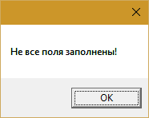

Рисунок 5.1

В поля «введите калорийность», «введите время приготовления», «введите ингредиент (мера измерения)» нельзя вводить буквы (рис. 5. 2).

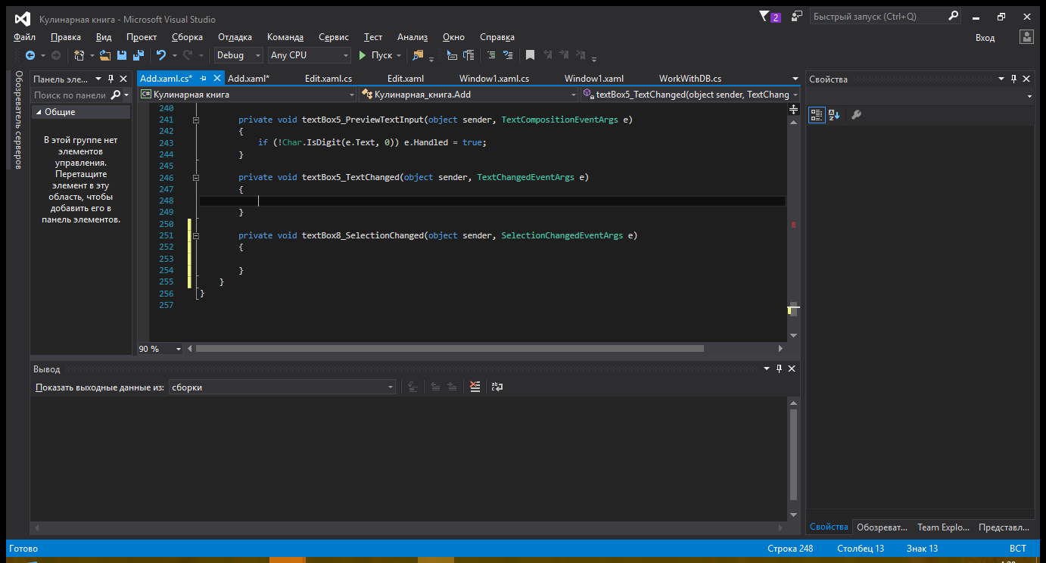

Рисунок 5.2 – Валидация

При нажатии на кнопку «Я считаю калории» или «Приготовить быстро», в соответствующих открывшихся окнах в поле для ввода диапазона значений нельзя ввести буквы (рисунок 5.3)

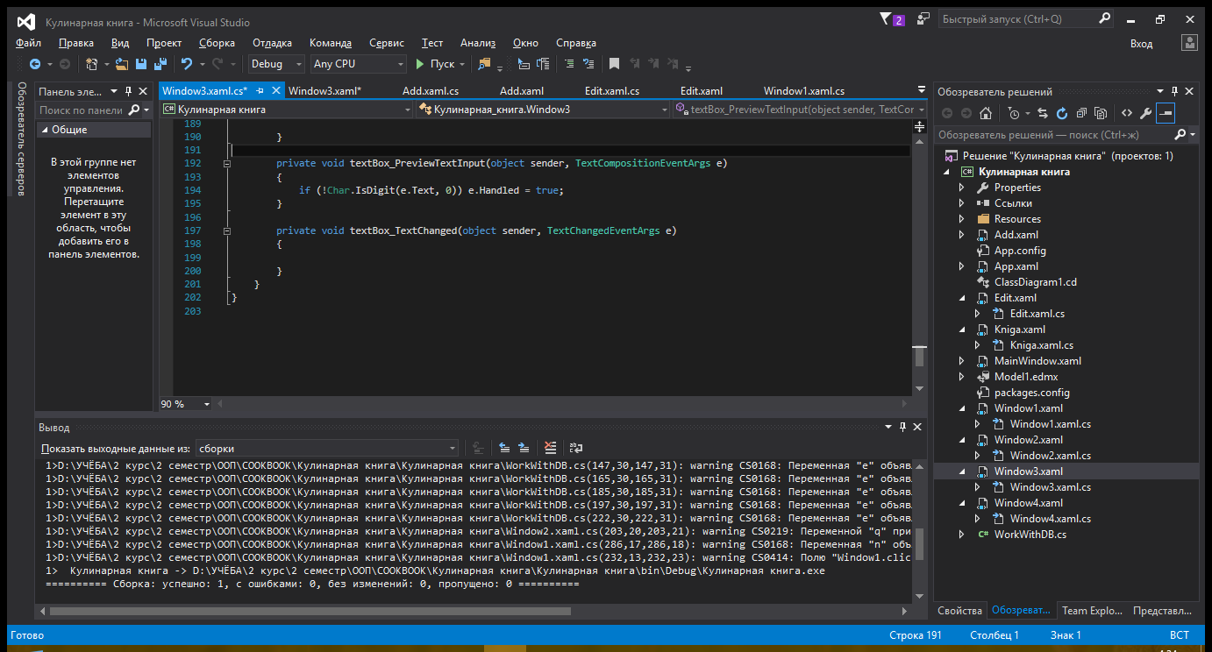

Рисунок 5.3 - Валидация

По результатам тестирования можно сказать, что программа работает правильно и выдает ошибки там, где необходимо.

# **Заключение**

В результате выполнения данной курсовой работы было разработано программное средство «Кулинарная книга», содержащая кулинарные рецепты, а также осуществление поиска по различным критериям. Разработанное приложение удовлетворяет всем требованиям, предъявленным в задании, и позволяет без проблем хранить и извлекать требуемую информацию.

Разработанное программное средство реагирует на ошибочный ввод данных (например, ввод данных не того типа, проверка на пустоту вводимых значений). Данное средство предоставляет перечень функций:

— пользователь может добавлять новый рецепт;

— редактировать рецепт;

— удалять рецепт;

— осуществить поиск рецепта по любой категории, калорийности;

— предусмотрена возможность подбора рецепта по ингредиентам;

В процессе выполнения данной курсовой работы были закреплены навыки в программировании на языке C#, проектировании баз данных и реализации их в СУБД MS SQL Server 2012.

# **Список используемой литературы**

1. Шилдт, Г. Полный справочник по C# /Г. Шилдт – ООО «И. Д. Вильямс», 2004 – 752 с.

2. MSDN сеть разработчиков в Microsoft - <https://msdn.microsoft.com/ru-ru//>

3. Рихтер Д Программирование на платформе Microsoft .NET Framework СПб.: Русская редакция, 2005. 512 с

4. Фролов А., Фролов Г Язык C#. Самоучитель: Диалог-МИФИ, 2002. 560 с.

5. Язык C# и .NET Framework [Электронный ресурс] — http://professorweb.ru

# **Приложение А**

Листинг класса для работы с базой данных - WorkWithDB.cs

using System;

using System.Collections.Generic;

using System.Data.Entity.Validation;

using System.Linq;

using System.Text;

using System.Threading.Tasks;

using System.Windows;

namespace Кулинарная_книга

{

public class WorkWithDB

{

CookbookEntities connect = new CookbookEntities();//создание объекта класса, для подключения к БД

public void ReadRecipe(int Rec_CategoryID, ref List<Recipe> array)//чтение таблицы

{

try

{

var query = from con in connect.Recipe

where con.Rec_Category_ID == Rec_CategoryID

select con;

foreach (Recipe tt in query)

{

array.Add(tt);

}

}

catch (Exception e)

{

MessageBox.Show("Не удалось подключиться к базе данных!");

}

}

public void ReadAllRecipe(ref List<Recipe> array)

{

var query = from con in connect.Recipe

select con;

foreach (Recipe tt in query)

{

array.Add(tt);

}

}

public void ReadCalor (int begin, int end, ref List<Recipe> array)//чтение калорий из БД

{

try

{

var query = from con in connect.Recipe

where con.Caloric_content>=begin && con.Caloric_content<=end

select con;

foreach (Recipe tt in query)

{

array.Add(tt);

}

}

catch (Exception e)

{

MessageBox.Show("Не удалось подключиться к базе данных!");

}

}

Public void ReadTime (int beginTime, int endTime, ref List<Recipe> array)//чтение времени приготовления

{

try

{

var query = from con in connect.Recipe

where con.Time_cooking>=beginTime && con.Time_cooking<=endTime

select con;

foreach (Recipe tt in query)

{

array.Add(tt);

}

}

catch (Exception e)

{

MessageBox.Show("Не удалось подключиться к базе данных!");

}

}

public void ReadIngridient(string type,ref List<Ingredient> array)//чтение типа ингридиентов

{

try

{

var query = from con in connect.Ingredient

where con.Ingredient_tipe == type

select con;

foreach (Ingredient tt in query)

{

array.Add(tt);

}

}

catch (Exception e)

{

MessageBox.Show("Не удалось подключиться к базе данных!");

}

}

public void ReadAllIngridient(ref List<Ingredient> array)//чтение всех ингридиентов

{

try

{

var query = from con in connect.Ingredient

select con;

foreach (Ingredient tt in query)

{

array.Add(tt);

}

}

catch (Exception e)

{

MessageBox.Show("Не удалось подключиться к базе данных!");

}

}

public void ReadComposition(Recipe ob, ref List<Composition> array)//чтение данных из таблицы Composition

{

try

{

var query = from con in connect.Composition

where con.Comp_Recipe_ID==ob.Recipe_ID

select con;

foreach (Composition tt in query)

{

array.Add(tt);

}

connect.SaveChanges();

}

catch (Exception e)

{

MessageBox.Show("Не удалось подключиться к базе данных!");

}

}

public void ReadAllUnit(ref List<Unit_measure> array)//чтение данных из таблицы Unit_measure

{

try {

var query = from cont in connect.Unit_measure

select cont;

foreach (Unit_measure a in query)

array.Add(a);

connect.SaveChanges();

}

catch (Exception e)

{

MessageBox.Show("Не удалось подключиться к базе данных!");

}

}

public void ReadCompositionIngr(int i, ref List<Composition> array)

{

try

{

var query = from con in connect.Composition

where con.Comp_Ingredient_ID == i

select con;

foreach (Composition tt in query)

{

array.Add(tt);

}

}

catch (Exception e)

{

MessageBox.Show("Не удалось подключиться к базе данных!");

}

}

public void InsertIngridient(Ingredient ob)//функция для вставки ингредиента в БД

{

try {

connect.Ingredient.Add(ob);

connect.SaveChanges();

}

catch (Exception e)

{

MessageBox.Show("Не удалось подключиться к базе данных!");

}

}

public void InsertComposotion(Composition ob)

{

connect.Composition.Add(ob);

connect.SaveChanges();

}

public void InsertRecipe(Recipe ob) {

try {

connect.Recipe.Add(ob);

connect.SaveChanges();//сохранение изменений

}

catch (Exception e)

{

MessageBox.Show("Не удалось подключиться к базе данных!");

}

}

public int ComposotionCount()

{

int c= connect.Composition.Count();

return c;

}

public int RecipeCount() {

int c= connect.Recipe.Count();

connect.SaveChanges();

return c;

}

public void DeleteComposition(int ID)

{

var query = from cont in connect.Composition

where cont.Comp_Recipe_ID == ID

select cont;

if (query != null)

{

foreach (Composition a in query)

connect.Composition.Remove(a);

}

connect.SaveChanges();

}

public void DeleteRecipe(Recipe tt)// функция для удаления объекта из таблицы Recipe

{

DeleteComposition(tt.Recipe_ID);

var query = from cont in connect.Recipe

where cont.Recipe_ID == tt.Recipe_ID

select cont;

foreach(Recipe a in query)

connect.Recipe.Remove(a);

connect.SaveChanges();

}

public void UpdateRecipe(Recipe tt)//функция для изменения таблицы Recipe

{

var query = connect.Recipe

.Where(cont => cont.Recipe_ID == tt.Recipe_ID)

.FirstOrDefault();

query.Recipe_ID = tt.Recipe_ID;

query.Rec_Category_ID = tt.Rec_Category_ID;

query.Description_cooking_method = tt.Description_cooking_method;

query.Recipe_name = tt.Recipe_name;

query.Caloric_content = tt.Caloric_content;

query.Time_cooking = tt.Time_cooking;

query.ImageCar = tt.ImageCar;

query.Audio = tt.Audio;

query.User_Admin = 0;

connect.SaveChanges();

}

public int LastItemComposition()//получение ID последней композиции

{

int cID = (from m in connect.Composition select m.Composition_ID).ToList().Last();

connect.SaveChanges();

return cID;

}

public int LastItemIngridient()

{

int iID = (from m in connect.Ingredient select m.Ingredient_ID).ToList().Last();

return iID;

}

}

}